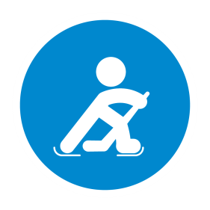**Diplôme de participation à une activité**

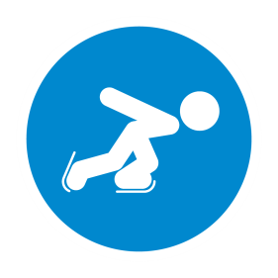**sportive spéciale lors du camp de sports d’hiver**

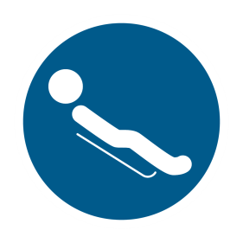**« Jeux Olympiques de la Jeunesse 2020 »**

**décerné à**



Cliquez ici pour taper du texte.

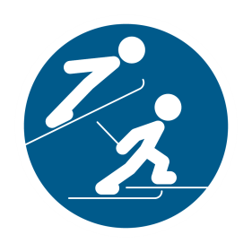

**Le/la** **responsable du camp**

Cliquez ici pour taper du texte.

**, le**

Cliquez ici pour taper du texte.